孖士打：香港不欢迎你！

原创 有里儿有面 [有理儿有面](javascript:void(0);)

**有理儿有面**

微信号 youli-youmian

功能介绍 你说是不是

2021-10-20[原文](https://mp.weixin.qq.com/s?__biz=Mzg3MjEyMTYyNg==&mid=2247543070&idx=1&sn=4d48c0bdadf33de33191a764e99d2196&chksm=cef67d6bf981f47daebc89c46399273d47aac3475c0b1fb1f64031d04226aaa262f732971988&scene=27#wechat_redirect&cpage=22) 发表于

收录于合集





**全文共2323字，图片8张，预计阅读时间为7分钟。**

**文章首发于“有理儿有面”（youli-youmian），欢迎大家在朋友圈和微信群转发。**

**公众号及其他平台转载请在后台留言。**



▼

近日，一家在香港执业历史可追溯至1863年的老牌美国律师事务所“翻车”了，干了一件为香港律师界蒙羞、令香港公众不齿的事情，其性质之恶劣，引发了广大爱国爱港人士对境外势力渗透的大讨论。

10月15日，这家总部位于美国芝加哥的跨国律师事务所孖士打，发表声明称“针对要求支联会移除‘反中标志物’（国 shāng 之柱）一案，将不再代表长期以来的客户香港大学，也不会对此案作进一步评论。”

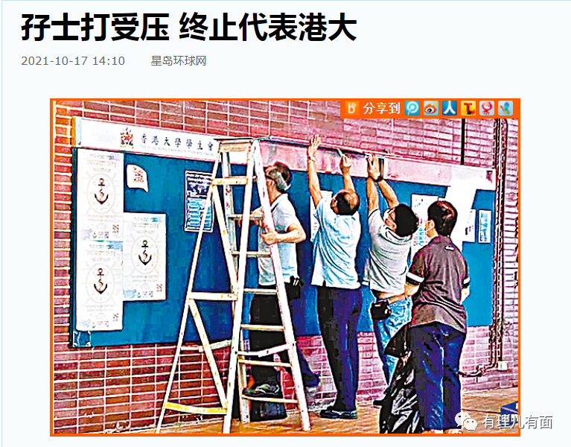

有关移除“反中标志物”的来龙去脉，有理哥在前几天的《[港大为何被推到风口浪尖？](http://mp.weixin.qq.com/s?__biz=Mzg3MjEyMTYyNg==&mid=2247542878&idx=1&sn=35d6bf5458a308a915afd8759a386ccf&chksm=cef67c2bf981f53d632b8472e7fafa7b41bc2a48d396074453b579f70ef432e3388e68451a24&scene=21#wechat_redirect)》一文中已经作了详细介绍，这里不再赘述。为什么有理哥说孖士打干了一件令香港律师界蒙羞的事情，我们且来搞清楚这份声明背后的勾当，希望不会惊掉各位看官的下巴。

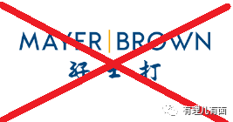

从声明内容看，港大是孖士打律所多年来的老客户，彼此建立了充分信任，对该案想必事先已经作了充分沟通，这次港大的诉求就是移除“反中标志物”。按照常人理解，作为代理人的孖士打应该代表港大采取法律措施完成这一诉求。

常言道“外来的和尚会念经”，可没想到“期望越高，失望越大”。在美国为首的某些西方政客的干预下，一向以“民权捍卫者”为标榜的孖士打直接“躺平”，竟然违背专业操守，单方面撕毁与港大的合约。这就好比“乘客交了预付款，却中途被出租车司机拒载”。在标榜“法治至上和司法独立”的“民主国”，想必这种行为也会遭同行鄙视，行业谴责，甚至法律制裁吧。那么为什么孖士打甘愿“冒天下之大不韪”呢？

“反中标志物”系1997年6月支联会在维园非法集会使用后，由港大学生会强行将该柱运送摆放在本校黄克竞楼露天平台，这一放就是24年。

众所周知，从2014年的非法占中到2019年的修例风波，港大学生会频繁参加反中乱港活动，公开发表港毒言论，公然美化暴力，严重损害了港大的声誉，但囿于当时的社会环境，港大一直忍气吞声。

今年7月，港大学生会公然对抗香港国安法，“哀悼”独狼式袭警死亡的暴徒，迫于社会各界的压力，港大决定不再承认其在校内的角色，并收回了办公场所，与港大学生会彻底割席。

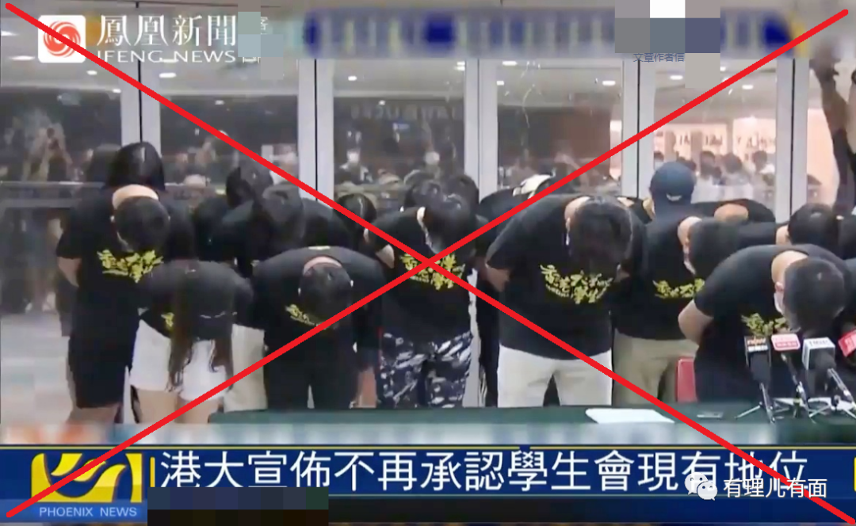

这根“反中标志物”在港大学生会的操弄下，非法侵占业主的物权长达24年，现在学校收回了过去让港大学生会使用的物业，作为港大校园的法定“业主”，当然有权决定摆放或者移除哪些物品。

既然移除这根柱子合情合理合法，孖士打到底承受了怎样的“压力”，以致要中途“跳船”？

根据孖士打律所网站介绍，经办此事的律师Fun Kuen Au（欧训权）是房地产方面的法律专家，非常擅长处理房东与租客之间的纠纷，而港大要处理的就是支联会“反中标志物”非法侵占港大公共空间的问题。案件本身非常简单，没有复杂的法律问题，港大胜诉本该是预料之中。

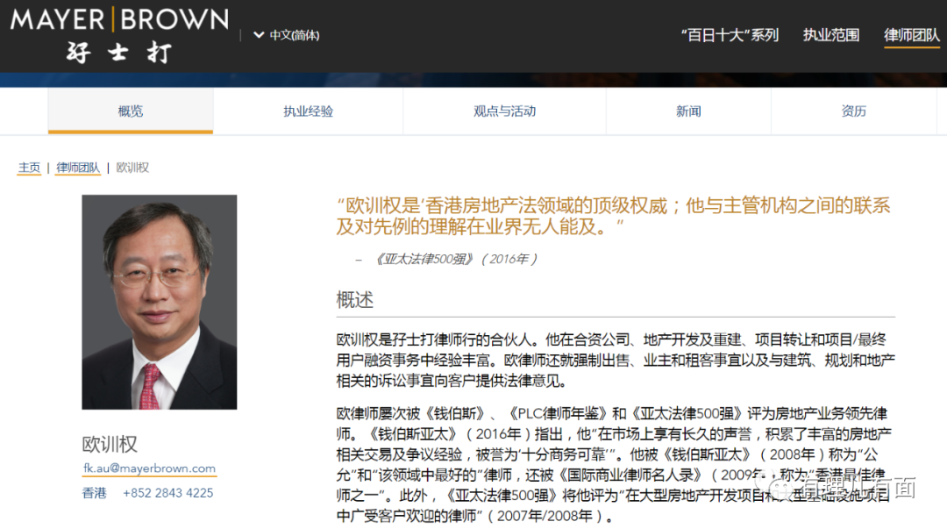

就当市民对移除遗毒充满期待时，孖士打以所谓“维护言论自由”为借口，犯了“软骨病”，无脑献上“政治正确”的“膝盖”。作为一家“灯塔国”的律师行，是怎样的无形大手让它如此跪低？

先是作为创作人的丹麦“人权雕塑家”高志活声称重新制作一根“反中标志物”需耗资1000万港币，若港大擅自移除，一旦对雕塑造成损毁，将委托律师进行巨额索赔。

接着西方一些政客纷纷蹦了出来，一时间群魔乱舞：

国际特赦组织丹麦分会临时主席Dan Hindsgaul妄言，港大此举侵害香港公民权力，香港社会处于“白色恐怖”。

丹麦前文化部长Uffe Elbæk歪指事件完全不可接受，煽动国际社会与中国保持距离。

丹麦外交部长Jeppe Kofod以应尊重言论自由来掩盖捣乱破坏非法活动，企图混淆视听，干涉我国香港事务。

美国联邦参议员Ted Cruz信誓旦旦谴责孖士打作为美国公司，应该为成为拆除雕塑的“同谋”感到羞耻。

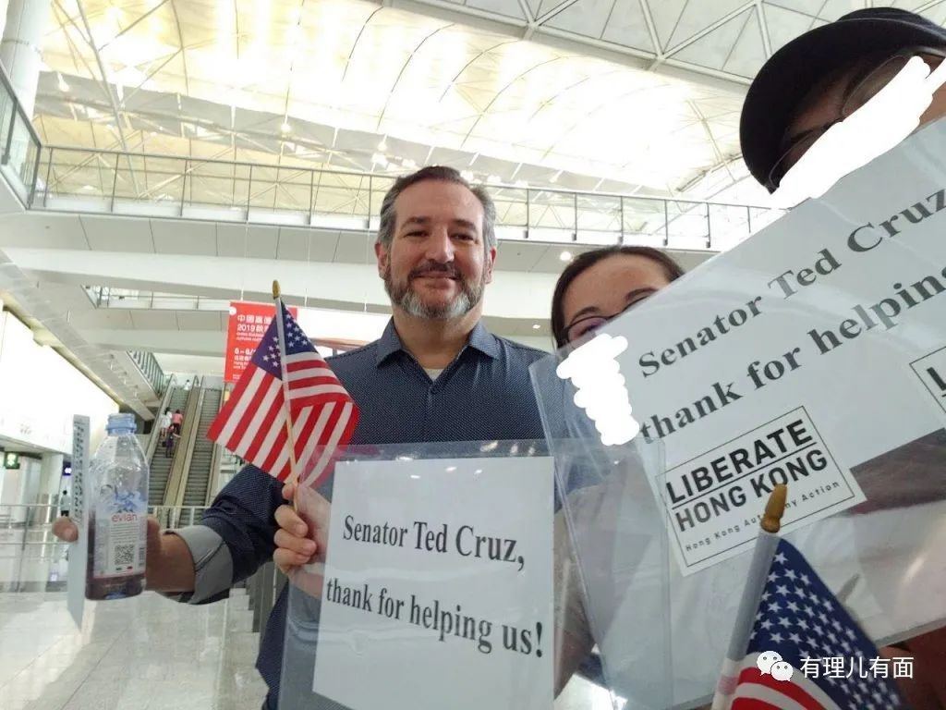

美国联邦参议员Lindsey Graham意识形态作祟，给孖士打扣上“听从共产党命令”的帽子，对代理律师和律所进行“敲黑板”警告。

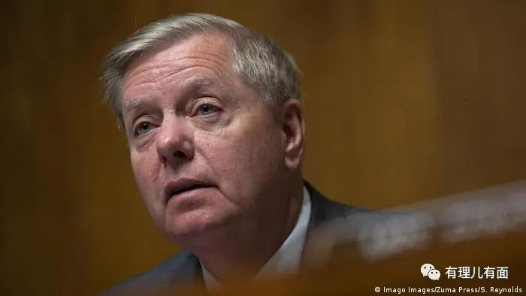

仅仅是某些西方反华政客的大放厥词以及几家境外反华媒体的跟进报道，就让这家所谓“根植于香港”、在港规模最大和历史最悠久的老牌律师行屈服了。据美媒报道，孖士打代表港大的有关事宜被提交到孖士打全球管理委员会上进行讨论，最终的决定是由美国总部最高层拍板。

10月16日，香港特区政府发言人作出回应称，香港所有机构、组织和个人都有维护国家安全的义务，更不得从事危害国家安全的活动。

香港前特首、全国政协副主席梁振英在脸书上连发帖文，狠批“孖士打丢下香港大学，在美国人的政治压力下跪低，呼吁香港的中资机构、所有香港政府资助的大学、所有讲尊严的中国客户马上和孖士打切割。”

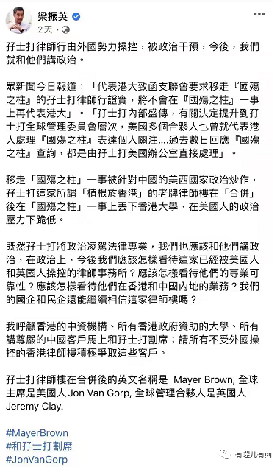

10月17日，香港律师会会长陈泽铭接受采访时表示，律师为客户担任法律代表，有责任履行维护正确执行司法工作的角色。律师应在不受到外在或负面压力或利益影响下，向当事人提供公正和坦率的专业意见。

民建联立法会议员何俊贤呼吁，港大不应按照这些别有用心者的剧本走，必须按照香港法律处置相关涉嫌违法物品。

自由党立法会议员邵家辉表示，一些外国政客及组织对孖士打进行政治施压，阻碍移柱事宜的处理，违反了法治原则。

孖士打主动退出代理，港大目前仍保持隐忍。见此况，英国保守党人权委员会副主席罗杰斯欢呼“孖士打宣布退出，表明我们的行动发挥了作用”。显然，境外势力解读成“争取香港自由”的胜利。

有理哥认为，孖士打虽然是一家美籍律师行，其公司高管有国籍，但捍卫正义不应该有国界。孖士打至今没有给出合理解释，这样的决定不但与其价值观相违背，也践踏了律师行业的职业精神，更是对雇主港大的信用背叛。

既然孖士打为了政治而背弃法治精神，那么我们就促请孖士打退出香港市场，如果孖士打继续赖在香港，我们就抵制它！

同时，更希望港大这次硬气些，换一家秉承法治精神的律师行，用法律手段将移除“反中标志物”的正确决定进行到底！

**图片来自网络**





**关注公众号：**

**有理儿有面**

**理   性｜   揭   秘｜   探   讨**







有里儿有面

**微信扫一扫赞赏作者** **赞赏**

已喜欢，对作者说句悄悄话

取消

**发送给作者**

**发送**

最多40字，当前共字

 人赞赏

上一页 1/3 下一页

长按二维码向我转账

受苹果公司新规定影响，微信 iOS 版的赞赏功能被关闭，可通过二维码转账支持公众号。

### 精选留言

用户设置不下载评论